08.04.25

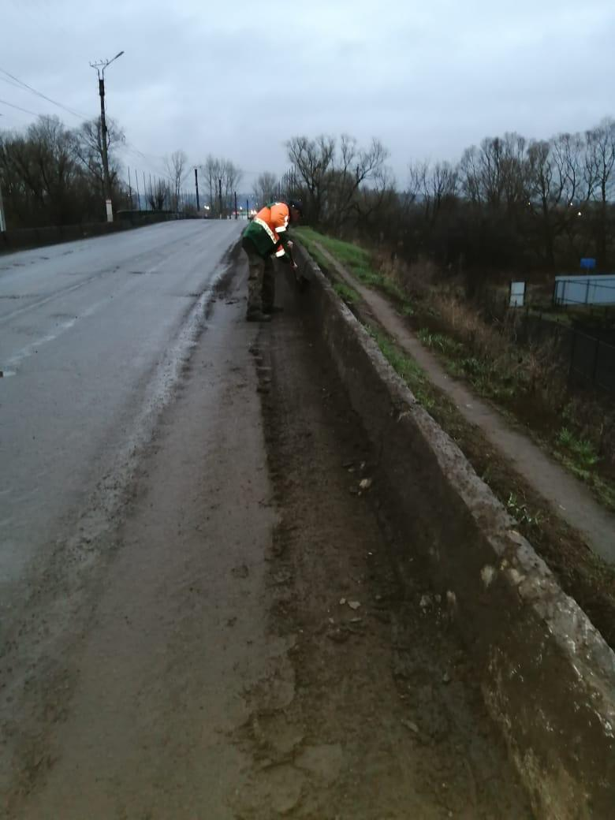

Чистка бетонных ограждений от грязи

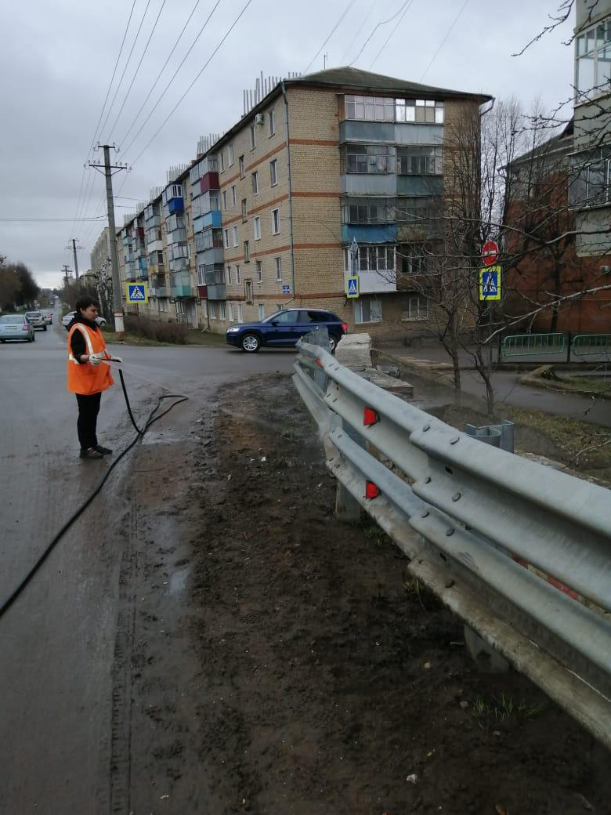

Мойка криволинейного бруса

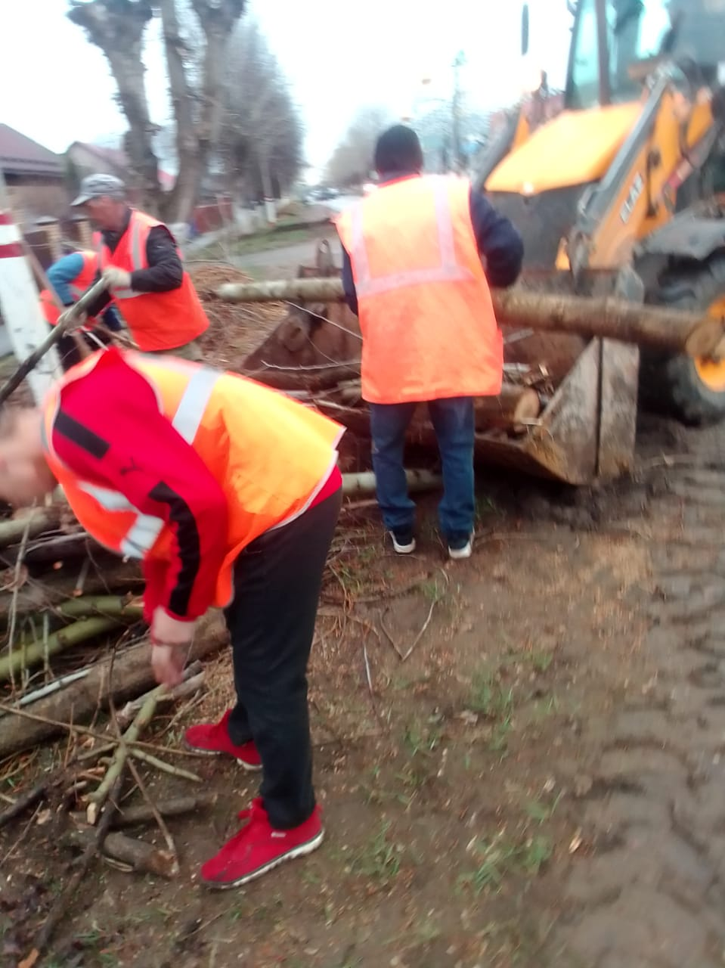

Уборка деревьев и кустарников после спила и дробления по ул.Маяковского.

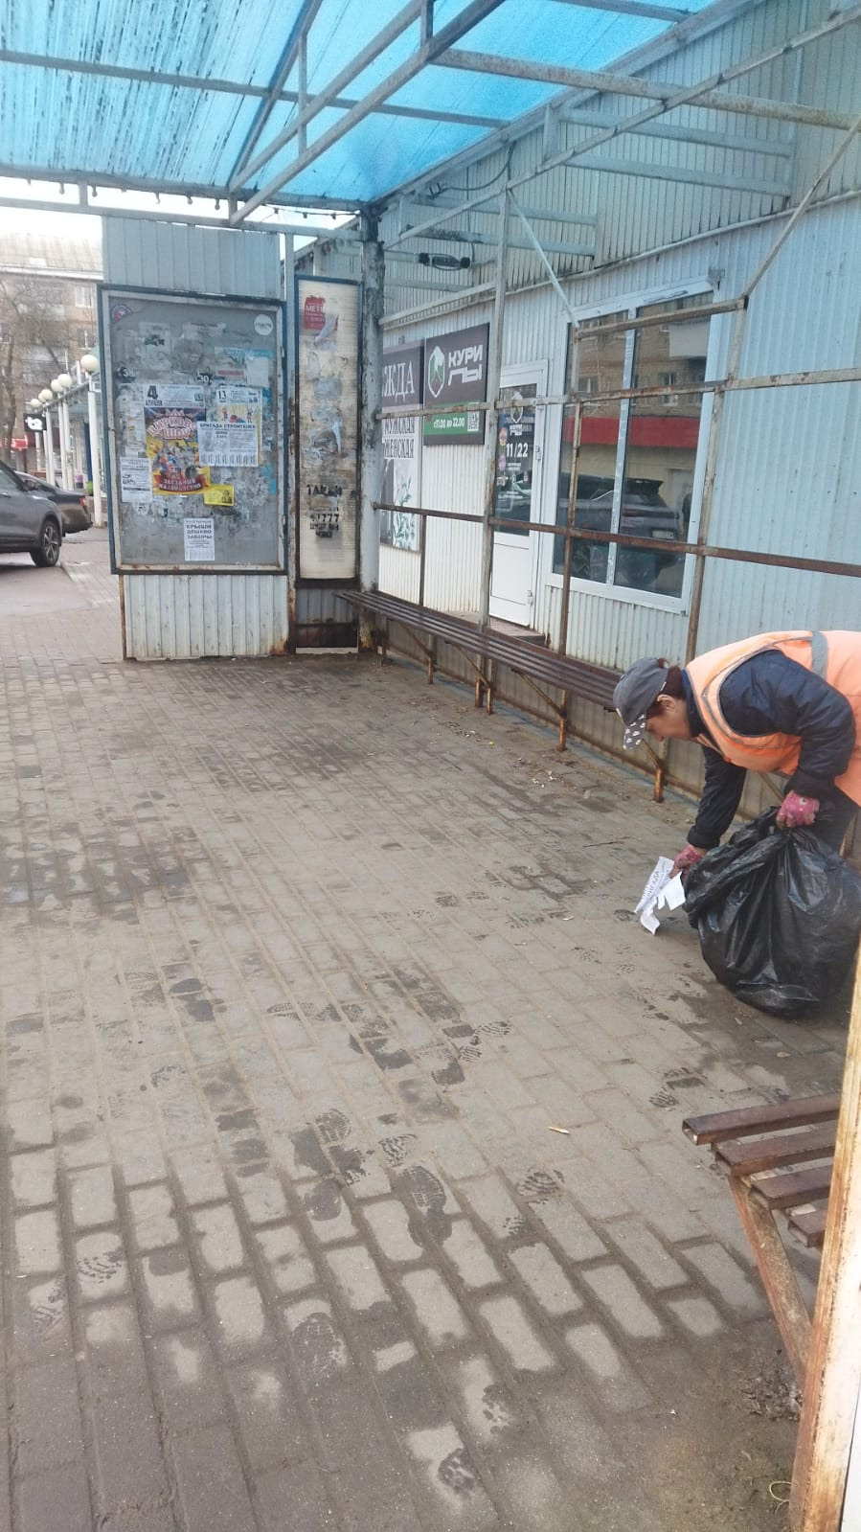

Уборка мусора

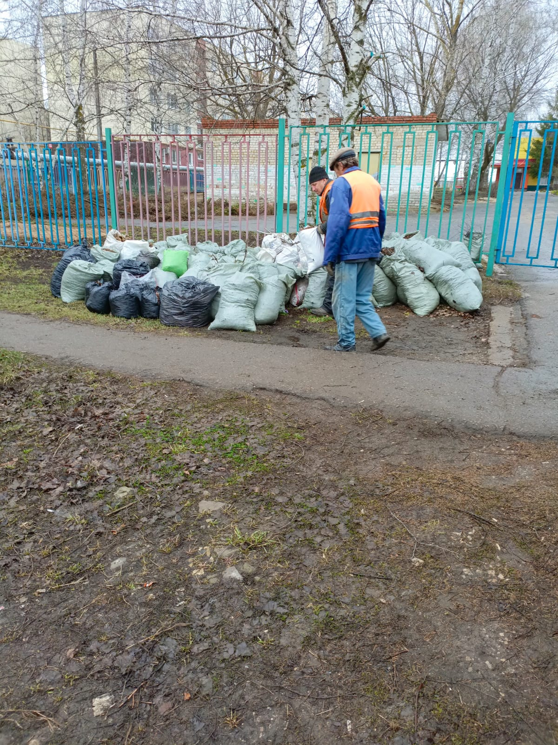

Сбор мешков